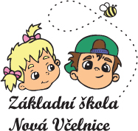

VÝROČNÍ ZPRÁVA O ČINNOSTI ŠKOLY ZA ŠKOLNÍ ROK 2021/2022

Základní škola Nová Včelnice, příspěvková organizace

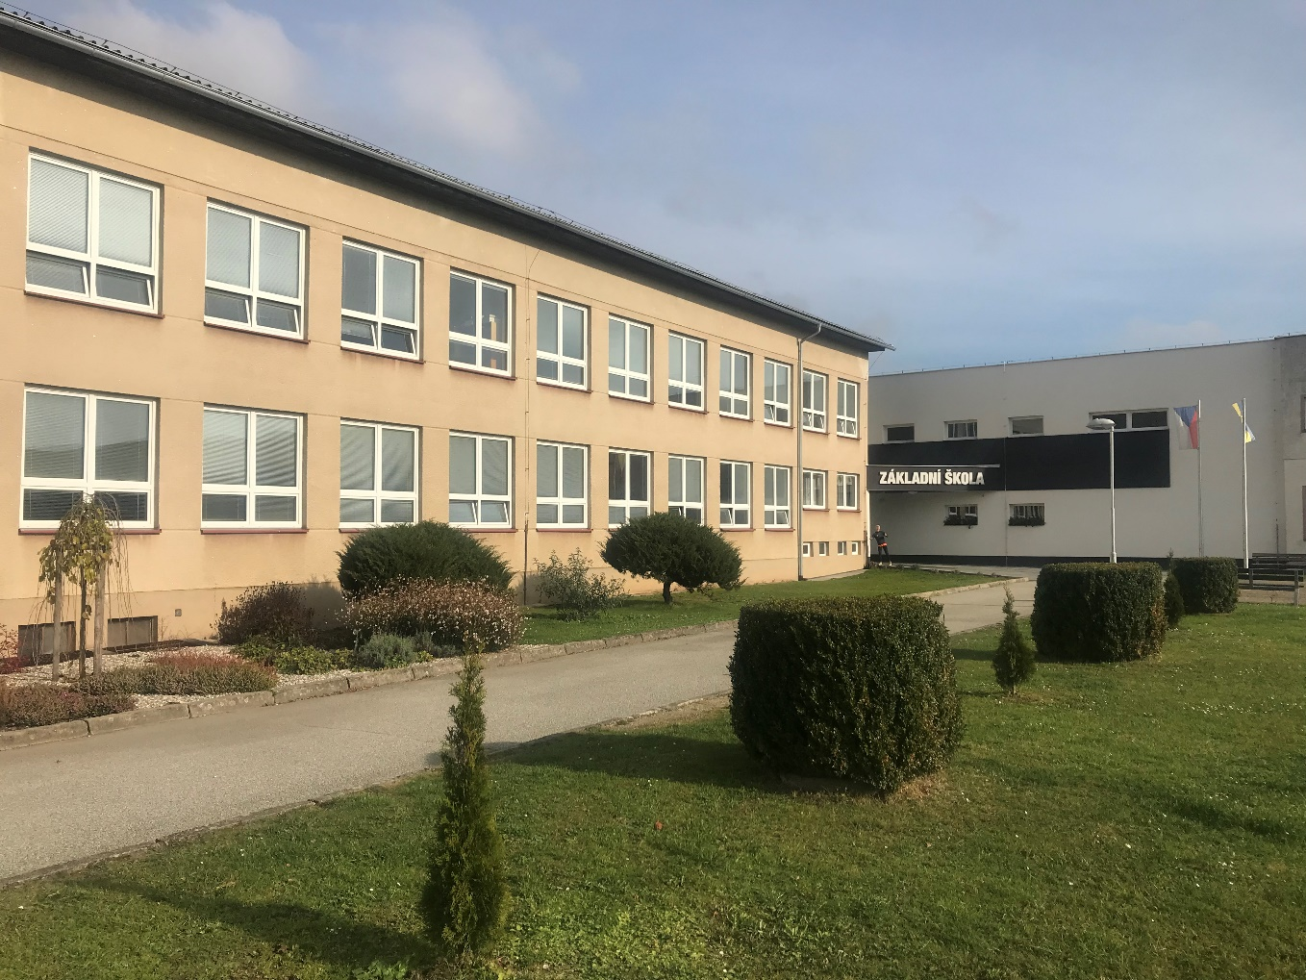

Obsah
- Základní údaje o škole
1.1 Základní škola
1.2 Zřizovatel
1.3 Součásti školy
1.3.1 Základní škola
1.3.2 Školní družina
1.3.3 Školní jídelna
1.4 Materiálně - technické podmínky školy
1.5 Školská rada
  - Zápis k povinné školní docházce
  - Údaje o integrovaných žácích
  - Výsledky vzdělávání za školní rok 2021/2022 a učební plán 2021/2022
- Údaje o aktivitách a prezentaci školy na veřejnosti
- Prevence sociálně patologických jevů
- Údaje o výsledcích inspekční činnosti provedené Českou školní inspekcí
- Základní údaje o hospodaření školy
- Pracovníci školy

l. Základní údaje o škole

1.1 Základní škola

název školy | Základní škola Nová Včelnice, příspěvková organizace
adresa školy | Školní 414  378 42 Nová Včelnice
právní forma | příspěvková organizace
IČO | 70970441
REDIZO | 600060535
vedení školy | Mgr. Hana Kubaláková, ředitelka školy  Mgr. Drahomíra Šímová, zástupkyně řed.
kontakty | tel.:601540127,602553985 www.zsnovavcelnice.cz  zs.nv@c-mail.cz, reditel@zsnovavcelnice.cz

Základní škola Nová Včelnice, příspěvková organizace poskytuje základní vzdělávání pro děti ve věku od 6 do 15 let. Dále provozuje školská zařízení, přičemž zajišťuje činnost školní družiny a školní jídelny. Základní škola vyučuje podle vlastního školního vzdělávacího programu pro základní vzdělávání Škola pro život.

1.2 Zřizovatel
Základní škola Nová Včelnice, okres Jindřichův Hradec byla zařazena do sítě škol rozhodnutím ŠÚ v Jindřichově Hradci pod č.j. 88/95-00 s účinností od 20. 2. 1996, rozhodnutím zastupitelstva byla od 1. 1. 2011 vytvořena samostatná příspěvková organizace.

název zřizovatele | Město Nová Včelnice
adresa zřizovatele | Město Nová Včelnice  Komenského 386  378 42 Nová Včelnice
kontakt | Tel. 384 371 322  www.vcelnice.cz

1.3 Součásti školy

Součásti školy | kapacita
Základní škola | 540
Školní družina | 90
Školní jídelna | 230

Základní údaje o součástech školy

Součást školy | Počet tříd/ oddělení | Počet dětí/ žáků | Počet dětí/žáků na třídu
Základní škola | 13 | 209 | 16
Školní družina | 3 | 60 | 20
Školní jídelna | Počet strávníků | 192
1.3.1 Základní škola
Základní školu navštěvovalo ve školním roce 2021/2022 209 žáků – 111 chlapců a 98 dívek.
Do naší školy dochází žáci z Nové Včelnice i z okolních obcí. Ve škole vyučujeme podle
Školního vzdělávacího programu pro základní vzdělávání pod názvem „Škola pro život“.

Počet žáků v jednotlivých třídách a třídní učitelé ve školním roce 2021/2022:
TŘÍDA TŘÍDNÍ UČITEL/KA | POČET ŽÁKŮ/ dívek
1. A Mgr. Šprinclová Jitka | 17/8
2. A Mgr. Uhlíková Vlasta | 20/10
3. A Mgr. Tejčková Kristýna | 22/13
4. A Mgr. Tůma Jiří | 19/6
5. A Bc. Fuxová Renáta | 13/7
5. B Mgr. Sokolová Věra | 13/6
6. A Mgr. Sedláková Jitka | 19/7
7. A Mgr. Dvořáková Blanka | 16/7
7. B Mgr. Markesová Jana | 16/8
8. A Mgr. Doležalová Kateřina | 14/4
8. B Mgr. Englický Tomáš | 12/5
9. A Mgr. Šímová Daniela | 14/5
9. B Mgr. Fencl Pavel | 14/9

Další pedagogičtí pracovníci:
Mgr. Tesařová Magdaléna, Mgr. Zikmund Miroslav, Mgr. Dofek Jan, Mgr. Hrbková Tereza, Mgr. Kvapilová Tereza

Asistenti pedagoga:
Dolejší Eva, Dolejšová Jaroslava, Hemberová Markéta, Ing.Šímová Drahomíra, Bc. Moravová Vlasta, Šteflová Andrea

Školní družina:
Vedoucí vychovatelka Bc. Ouhelová Zdenka, Šindelářová Jaroslava, Jakešová Zděnka

Školní jídela:
Vedoučí školní jídelny Zemanová Jana, vedoucí kuchařka Jelínková Monika, kuchařky Möhwaldová Zdenka, Pfauserová Monika, Vašová Jaroslava, Chmelová Jaroslava

Provozní zaměstnanci:
Biernat Pavel, Brabcová Jana, Krejčová Lenka, Kubincová Alena, Jelínek Dušan
Pověření pracovníci:
Výchovná poradkyně: Mgr. Sedláková Jitka
Metodik prevence: Mgr. Markesová Jana
Kariérní poradce: Mgr. Sedláková Jitka
Školní knihovna: Hemberová Markéta
Projekt „Ovovce a mléko do škol“: Krejčová Lenka
Lyžařský kurz: Mgr. Tůma Jiří
Sportovní soutěže: Mgr. Zikmund Miroslav, Mgr. Markesová Jana
Změny v personálním obsazení školy ve školním roce 2021/2022

V září nově nastoupila na plný úvazek Mgr. Uhlíková Vlasta, jelikož nesplňovala požadavky na vzdělání pedagogického pracovníka ZŠ, tuto specializaci si dokonla studiem na JČU.
V září ze zdravotních důvodů nastoupila na pracovní neschopnost paní Möhwaldová Zdenka ze školní jídelny, místo ní byla přijata paní Jaroslava Vašová a to po dobu nemoci. Během roku byla přijata do školní jídelny paní Jaroslava Chmelová, po dobu pracovní neschopnosti paní Pfauserové a její následné mateřské dovolené.
V průběhu zkušební doby dal výpověď Mgr. Dofek Jan, jeho pracovní úvazek převzala Bc. Vlasta Moravová. V únoru odešla z pracovního poměru na vlastní žádost dohodou Mgr. Hrbková Tereza, její úvazek převzala Mgr. Kvapilová Jiřina a Ing. Šímová Drahomíra ml.
V dubnu dal výpověď pan Biernat Pavel, odešel na vlastní žádost dohodou. Na pracovní místo správce budov byl přijat pan Jelínek Dušan, období topné sezóny nám, jako topič, zajistil pan Pospíšil Ivan. Pan Jelínek v červnu absolvoval kurz „Obsluha plynové kotelny“.
V květnu jsme se stali školou určenou pro jazykovou přípravu, výuku českého jazyka pro cizince zajistila Mgr. Dytrichová Renáta.
V červnu byl ukončen pracovní poměr s Mgr. Fenclem Pavlem, kterému bylo nejprve po hospitační činnosti odejmuto třídnictví, které převzal Mgr. Zikmund Miroslav, a snížen úvazek přímé pedagogické činnosti. Následně mu byl dohodou ukončen pracovní poměr na ZŠ.
Ke konci školního roku podala žádost o ukončení pracovního poměru Mgr. Šímová Daniela a Mgr. Uhlíková Vlasta, jejich pracovní poměr byl ukončen dohodou v měsíci srpnu.

Od března roku 2022 do naší školy přibyli žáci cizinci z Ukrajiny v celkovém počtu 17 dětí.
Celkový počet žáků z Ukrajiny se do konce školního roku nezměnil.

V plánu práce školy jsme si pro školní rok 2021/2022 zvolili následující klíčové oblasti:
Podpora žáků ve vzdělávání.
Tvorba strategického plánu školy na roky 2022 – 2026.
V říjnu 2021 jsme začali realizovat projet z OP VVV Šablony III, jejich náplní bylo využití ICT ve vzdělávání, kluby pro žáky ZŠ, doučování pro žáky ZŠ, projektové dny ve výuce ve škole, projektové dny ve výuce mimo školu a zahraniční stáž pro pedagogické pracovníky, která ještě nebyla uskutečněna.
Projekt Šablony III bude ukončen v dubnu roku 2023.
Školní rok 2021/2022
Během školního roku 2021/2022 jsme se snažili nastavit a navrátit vzdělávání našich žáků do systému, který fungoval před Covidem. Celá škola se zapojila do programu Doučování z Národního plánu obnovy – finanční prostředky byly využity nejen na doučování látky jednotlivých ročníků, ale i návrat a „socializační“ akvitity pro žáky.
Během školního roku jsme pro žáky připravili mnoho akcí:
Návštěva Hvězdárny + Dům gobelínů v JH třídy 5.AB, návštěva Národního divadla v Praze, neviditelná výstava, vánoční trhy třídy 9.AB, přírodovědný program „Ze země do vesmíru“ třída 6.A, návštěva OÚ Nová Včelnice třídy 9. AB, Svět pohádek Boženy Němcové Praha třída 6.A, návštěva Muzea JH 1.A, recitační soutěž I. stupeň, dílna k digitálnímu vzdělávání Tvorba animačního filmu třída 6.A, workshop pro žáky I. stupně Optikou hvězdáře, zoologická exkurze Vrbenské rybníky třídy 7.AB, přírodovědná exkurze Pivovar Budvar ČB třídy 9.AB, outdoorový výlet Beruška – Počátky třídy 4.A a 5.A, rozloučení 5. tříd s I. stupněm. Ke konci školního roku probíhaly třídní výlety.
Úspěšně se naši žáci zapojovali do olympiád a různých sportovních a dovednostních soutěží, vynikali jsme hlavně ve sportu.
Nezapomínali jsme na kulturu – Divadlo Chůdaldlo nám zpříjemnilo vánoční čas svým představením Cesta do Betléma, pro první stupeň jsme připravili ve spolupráci s CziDivadlo Praha představení Jak víla Modrovláska splnila tři přání.
Naše škola je zapojena do akcí, které se ročně opakují:
1. a 2. třída je zapojena do projektu Děti do bruslí.
4. a 5. třída je zapojena do výuky plavání.
5. třída absolvuje návštěvu planetária.
7. třída má „povinný“ lyžařský kurz, který se tento rok kvůli nákaze Covid neuskutečnil.
Jelikož jsou tyto projekty uvedeny v ŠVP, škola přispívá určitou částkou na realizaci těchto projektů.

1.3.2 Školní družina
Do školní družiny chodilo ve školním roce 2021/2022 60 žáků. Byli to žáci 1. - 5. ročníku.
Vzhledem k různému věku žáků se klade důraz na ohleduplné chování mezi žáky. Starší pomáhají mladším. Činnosti školní družiny jsou zaměřeny na aktivní odpočinek, zájmové aktivity, pohybové hry a rozvíjení zručnosti.
Školní družina se snaží co nejvíce pobývat venku, na čerstvém vzduchu. Zde mají žáci možnost využít prolézačky na hřišti školní družiny. Hrají pohybové hry, v zimě jezdí na bobech, saních, staví sněhuláky a jiné stavby ze sněhu. Za nepříznivého počasí družina využívá prostory tělocvičny, zde je aktivita dětí zaměřena na sportovní činnosti - míčové a pohybové hry, dále děti malují, vyrábějí, pracují se stavebnicemi.
Akce pořádané školní družinou v roce 2021/2022:
Divadelní představení O šípkové růžence, Noc s Andersenem ve školní knihovně, Čarodějnický rej, Jarní notování s krojovanou družinou, vynášení smrtky, exkurze do hasičárny v Nové Včelnici, zvyky z období masopustu, lokálkou do JH, ukázka zvířat stanice IKAROS, prohlídka kostela a fary v Nové Včelnici.

1.3.3 Školní jídelna
Školní jídelna zajišťuje vaření obědů pro žáky základní školy a učitele. Obědy jsou vařeny a vydávány ve vlastních prostorech školní jídelny. Ve školní jídelně se vaří obědy pro cizí strávníky. Koncem hlavních prázdnin se školní jídelna začala připravovat na provoz, kterým poskytneme zázemí pro MŠ Nová Včelnice, po dobu rekonstrukce jejich kuchyně.

1.4 Materiálně - technické podmínky školy

Učebny, herny | ano
Odborné pracovny, knihovna | ano
Odpočinkový areál, zahrada, hřiště | ano
Sportovní zařízení | ano - sportovní hřiště obce, hřiště ŠD
Dílny a pozemky | ano, pozemky v realizaci
Žákovský nábytek | ano – výškově stavitelný
Vybavení učebními pomůckami, hračkami, sportovním nářadím apod. | ano- postupně obnovujeme
Vybavení žáků učebnicemi a učebními texty | ano
Vybavení pomůckami | ano, postupně obnovujeme
Vybavení školy audiovizuální a výpočetní technikou | ano - postupně obnovujeme
Investiční rozvoj | ano
-

Materiálně technické podmínky školy se snažíme neustále zlepšovat. V září školního roku 2021/2022 jsme žáky přivítali novým vchodem do školy, na který jsme patřičně hrdí.

1.5 Školská rada

Školská rada ve svém složení pracuje od června 2021

Nově zvolená školská rada na období 1. 7. 2021 – 30. 6. 2024

Jméno: | Jmenován za:
Mgr. Jana Maříková a Jaroslav Kašša | zřizovatele Města Nová Včelnice
Mgr. Kateřina Doležalová, Bc. Zdenka Ouhelová | zástupce pedagogů
Lenka Krejčová, Kateřina Ziková | zákonné zástupce žáků

Školská rada se pravidelně scházela.

1.6 Zápis k povinné školní docházce
Zápis do 1. ročníku ZŠ proběhl podle platných předpisů v řádném termínu, nejprve online zápisem a koncem školního roku 2021/2022 jsme zorganizovali motivační část zápisu.
K zápisu se dostavilo 29 dětí. Rodiče 7 žáků požádali o odklad školní docházky. Do první třídy nastoupí 22 žáků v řádném termínu a 5 žáků s jednoročním odkladem, celkem by mělo do prvního ročníku v roce 2022/2023 nastoupit 27 žáků.

1.7 Údaje o integrovaných žácích:

Druh postižení: | Počet žáků
Sluchové postižení | 0
Zrakové postižení | 0
S vadami řeči | 2
S mentální postižením | 1
Tělesné postižení | 0
S poruchou autistického spektra | 2
S vývojovými poruchami učení | 27
S vývojovými poruchami chování | 2
Celkem integrovaných žáků: | 34 (9 dívek)

Pět žáků naší školy se vzdělávalo podle individuálního vzdělávacího plánu. Školu navštěvovali 4 žáci s cizím státním občanství a 17 žáků s titulem azylanta.

1.8 Výsledky vzdělávání za školní rok 2021/2022
Opravné zkoušky, které se konaly v měsíci červenci, vykonali tři žáci. Jedna žákyně postoupila do dalšího ročníku, dva žáci opakují ročník.

2. Údaje o aktivitách a prezentaci školy na veřejnosti
Žáci se pravidelně prezentují na akcích pořádaných školou.
Aktivně spolupracujeme s Českým atletickým svazem v projektu Atletika hravě ve škole pod vedením Marka Strnada ml..Díky této spolupráci jsme pro školu získali sadu atletického vybavení.
Pravidelně přispíváme do Novovčelnického zpravodaje.
Škola se také prezentuje na svých webových stránkách www.zsnovavcelnice.cz.
Naše škola je zapojena do aktivit MAP Česká Kanada OPR Jindřichův Hradec. V rámci těchto aktivit jsme se zapojili do Vánočního tvoření – výstava ozdobených vánočních stromečků výtvory dětí naší ZŠ v Muzeu fotografie v Jindřichově Hradci. Navštívili jsme Planetárium v JH. Někteří pedagogové prošli různými kurzy DVPP – Rozumím sobě, rozumím tobě, Komunikace s rodiči a spolupráce rodina – škola, Ředitelský trojboj. Vzdělávací akce Storytelling s MgA. Martinem Hakem, Etické dílny, Tvorba animováného filmu, seminář deskových her a Optikou hvězdáře – zde jsme v rámci projektu získali hvězdářský dalekohled.
Velice doboru spolupráci máme s Hospodářskou komorou JH, kde jsme členy. Díky tomu jsme mohli navštívit několik wokshopů a zajímavých míst např. statek v Bohuslavicí, sukrárnu Lavenda v Jindřichově Hradci, floristické tvoření ve škole.

3. Prevence sociálně patologických jevů
Za naprosto stěžejní pro tuto oblast považujeme prevenci, která se soustředila na tyto činnosti:
- nastavení takových pravidel ve školním řádu, která považujeme za logická, srozumitelná, realizovatelná, kontrolovatelná a vyžadování jejich dodržování
- neustálé sledování absence zejména u žáků s rizikem záškoláctví, při zjištění problému nastává okamžitý kontakt školy se zákonným zástupcem
- individuální práce se žáky s výchovnými problémy na úrovni všech pedagogických pracovníků zejména mimo vyučovací hodiny (kontrola připravenosti žáka na vyučování, pohovor se žákem, pohovor s rodičem i žákem, vedení žáka k sebehodnocení vlastního chování, vzájemné setkávání pedagogů s cílem stanovit strategii výchovného postupu ke konkrétnímu žákovi, sestavování plánů pedagogické podpory)
- osvětová činnost

Za oblast prevence rizikového chování na škole odpovídala Mgr. Jana Markesová, která si doplňuje odpovídající specializační studium metodika prevence. Na škole máme zpracovaný Minimální preventivní program. V jeho rámci se konaly různé akce v oblasti prevence rizikového chování. Zde spolupracujeme s organizací Hope4kids,z.s, Policií ČR, ACET ČR, z.s., DO SVĚTA z.s..
4. Údaje o výsledcích inspekční činnosti provedené Českou školní inspekcí

V tomto školním roce neproběhla fyzická kontrolní činnost ze strany ČŠI. Pouze šetření formou telefonického rozhovoru nebo dotazníkové šetření přes INSPIS.
5. Základní údaje o hospodaření školy v roce 2021/2022
Za rok 2021 naše škola hospodařila se ztrátou 182 554 Kč, ztráta byla uhrazena z rezervního fondu, důvodem byl nákupu nových zařízení do školní jídelny.
Hospodářská činnost byla v celkovém zisku 120 000 Kč, poměrná část je určena na platy zaměstnanců školní jídelny, zbytek je ziskem pro školu.
Příjmy z činnosti školní družiny činily 47 800 Kč.
Naše škola přijala finační dar od firmy 2 ES spol. s.r.o. Dačice, pan Jan Starka 20 000 Kč. Za tyto finance byly zakoupeny dva stolní fotbálky, které slouží žákům druhého stupně.

6. Přehled pracovníků školy
Základní škola měla ke konci školního 2021/2022 roku 35 zaměstnanců.
Z toho 18 pedagogů, 3 učitelky ve školní družině , 7 asistentek pedagoga na zkrácený úvazek, 4 provozní zaměstnance, 1 účetní a 3 kuchařky ve školní jídelně.
Výuku na základní škole zajišťovalo 18 pedagogů, 16 učitelů splňovalo požadavky na kvalifikaci, jedna paní učitelka ukončila specializační vzdělání. Další si vzdělání doplňují. Všechny asistentky pedagoga splňovaly kvalifikační požadavky. Většina předmětů byla vyučována aprobovaně. Nepřítomnost pracovníků byla řešena přesčasovou prací ostatních zaměstnanců nebo formou nadúvazkových hodin.
Věková skladba pedagogického sboru – učitelé, učitelé ŠD, asistenti pedagoga
Průměrný věk pedagogického sboru naší školy je 44 let.

Věkové rozmezí | < 30 let | 31 – 40 let | 41 – 50 let | 51- důchodový věk
Celkem pedagogů | 3 | 8 | 9 | 8
Z toho ženy | 3 | 3 | 9 | 7

V Nové Včelnici 1. 11. 2022 Vypracovala: Mgr. Hana Kubaláková
ředitelka ZŠ Nová Včelnice

